Уважаемый Заказчик!  
Выполним Ваш заказ!  
Необходимо осмотреть место производство работ , составить смету и с Вами определить все Ваши пожелания!  
Звоните 050 423 19 10, 067 147 56 92  
С Уважением!

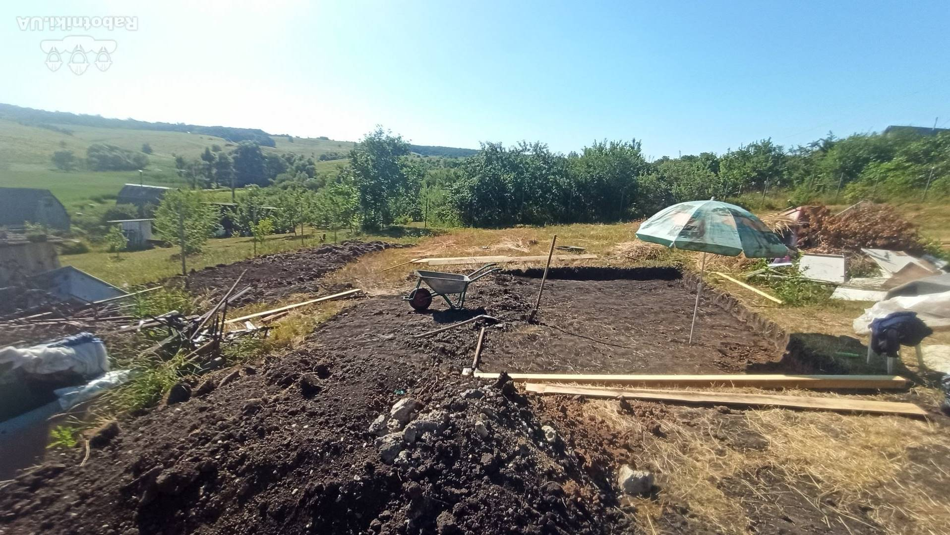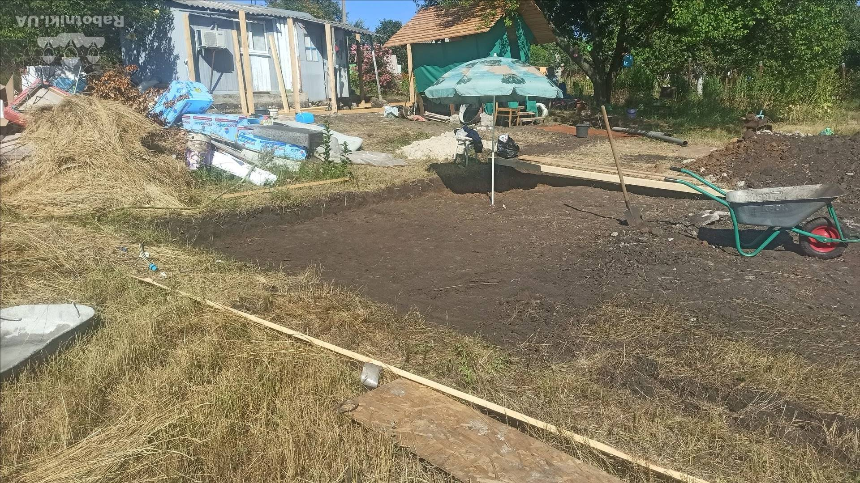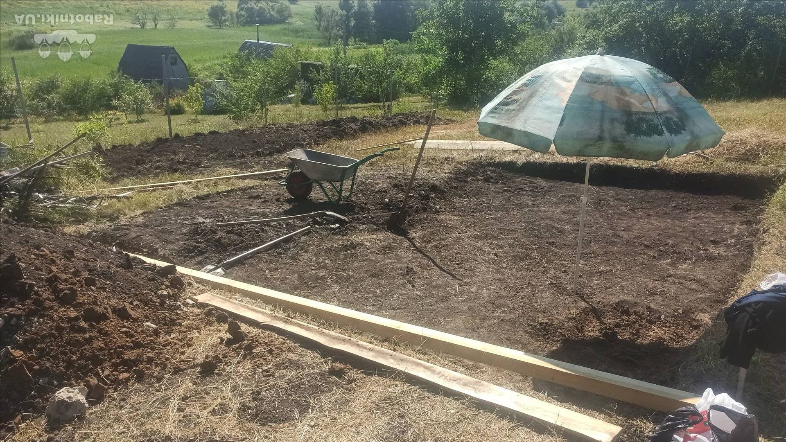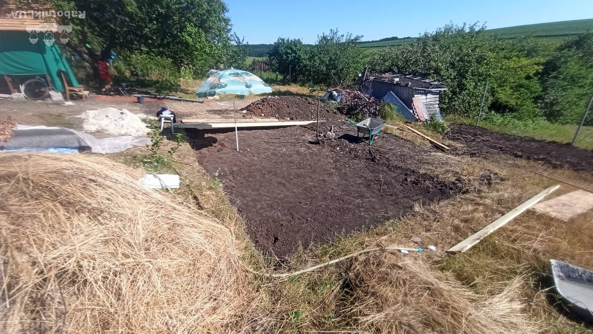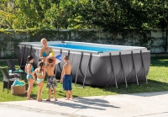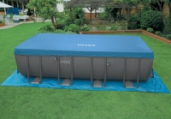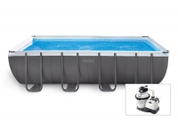

Каркасный бассейн Intex 26356NP Rectangular Ultra XTR Frame Pool (549 х 274 х 132 см) + песочный фильтрующий насос + аксессуары